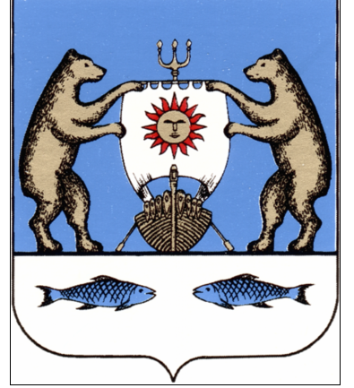

Российская Федерация
Новгородская область, Новгородский муниципальный район
АДМИНИСТРАЦИЯ ЕРМОЛИНСКОГО СЕЛЬСКОГО ПОСЕЛЕНИЯ

ПОСТАНОВЛЕНИЕ

от 04.12.2020 № 858
д. Ермолино

О создании филиала
в д. Болотная
учреждения культуры

В соответствии с Гражданским кодексом РФ, Уставом Ермолинского сельского поселения, в целях эффективного использования муниципального имущества и повышения качества предоставляемых услуг в сфере культуры, администрация Ермолинского сельского поселения
ПОСТАНОВЛЯЕТ:
1. Создать филиал Муниципального автономного учреждения «Сырковский сельский дом культуры» в д.Болотная с наименованием: Филиал «Центр досуга д. Болотная». Место нахождения филиала: 173012, Новгородская область, Новгородский район, д. Болотная, д.7.
1.2. Внести изменения в Устав Муниципального автономного учреждения «Сырковский сельский дом культуры», утвержденный постановлением администрации Ермолинского сельского поселения от 21.09.2011 № 89 «Об утверждении Устава муниципального автономного учреждения «Сырковский сельский Дом культуры», утвердив изменения согласно приложению к настоящему постановлению.
1.3. Передать Муниципальному автономному учреждению «Сырковский сельский дом культуры» в оперативное управление нежилое здание, площадью 134,2 кв. м, находящееся по адресу: 173012, Новгородская область, Новгородский район, д.Болотная, д.7.
2. Директору Муниципального автономного учреждения «Сырковский сельский дом культуры» Евдокимовой Ю.А. выступить заявителем при государственной регистрации изменений, вносимых в учредительные документы.
3. Директору Муниципального автономного учреждения «Сырковский сельский дом культуры» Евдокимовой Ю.А. разработать и утвердить в срок до 01.01.2021 года Положение о работе филиала.
4. Администрации Ермолинского сельского поселения запланировать в проекте бюджета Ермолинского сельского поселения на 2021 год и плановый период 2022 и 2023 годов расходы, связанные с работой и содержанием филиала.
5. Контроль за выполнением настоящего постановления оставляю за собой.
6. Опубликовать настоящее постановление в газете «Ермолинский вестник» и разместить на официальном сайте Администрации Ермолинского сельского поселения в информационно-телекоммуникационной сети «Интернет» по адресу: www.ermolinoadm.ru.

Глава
сельского поселения А.А.Козлов

УТВЕРЖДЕНЫ
постановлением Администрации
Ермолинского сельского поселения
от 04.12.2020 № 858

ИЗМЕНЕНИЯ В УСТАВ
Муниципального автономного учреждения
«Сырковский сельский Дом культуры»

2020 год

1. Общие положения
1.7. Учреждение имеет филиалы с наименованием:
-«Центр досуга д. Григорово».
Место нахождения филиала: 173021, Новгородская область, Новгородский район, д. Григорово, ул.Центральная,д. № 17;
-Филиал «Центр досуга д.Болотная».
Место нахождения филиала: 173012, Новгородская область, Новгородский район, д. Болотная, № 7.

